如何发现开放阅读电子书？
- 读者的在校园网IP段内登陆网址后无需注册即可阅读，访问平台首页www.iresearchbook.cn，点击右上角的“电子书”进入列表页。

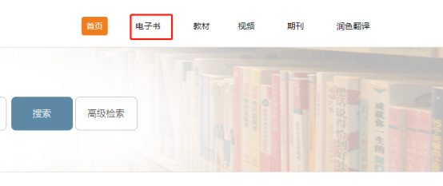
- 点击“馆藏资源”标签，该栏目下为此次开放阅读的图书，每本图书带“试用”角标，读者可实时在线打开电子书进行翻阅；“开放资源”标签下显示的是平台全部OA免费资源，同样可以阅读全文；“全部资源”标签下另含平台其他未开放的图书，每本书可试读5~20%的内容。

